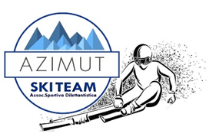 

***SCHEDA DI ISCRIZIONE CORSI SCI – ANMELDFORMULAR SKI KURSE***

Nome e Cognome dell’Atleta

*Vor und Nachname des Athlet___________________________________________________________*

Luogo e data nascita

*Geburstort und datum________________________________________ ; ___________________________*

Indirizzo

*Adresse_________________________________________________________________________________________*

Telefono e mail

*Telefon nr + Mail___________________________________________________________________________*

Codice fiscale Atleta

*Athlet Steuernummer______________________________________________________________________*

Indicare il Corso Sci per il quale è richiesta l’iscrizione:

*Geben Sie an, für welchen Skikurs eine Anmeldung erforderlich ist :*

**Pre -Agonismo TOP – sabato e Domenica – h. 9:00 / 12:00 87 ore**

***Samstag u Sonntag 87 Stunden***

** Pre Agonismo LIGHT – Domenica – h. 9:00 / 12:00 45 ore**

***Sonntag 45 Stunden***

L’inserimento nei diversi gruppi viene deciso dalla Maestra/Maestro della Scuola di Sci Obereggen.

*Über die Einstufung in die verschiedenen Gruppen entscheidet der Lehrer/Meister der Skischule Obereggen*

***DATA/DATUM: _________ FIRMA DEI GENITORI***:______________ __________

***Associazione obbligatoria: Genitore e figlio MINORENNE***

***Obbligatorio certificato medico rilasciato dal pediatra***

***IBAN:IT 02 N 08081 11610 000306006035 Raika Bz Cassa Rurale-Ski Team Azimut***